проект
АДМИНИСТРАЦИЯ
ТИНСКОГО СЕЛЬСОВЕТА
САЯНСКОГО РАЙОНА
КРАСНОЯРСКОГО КРАЯ
ПОСТАНОВЛЕНИЕ
*******2024 д. Тинская № ***
О внесении изменений и дополнений в постановление администрации Тинского сельсовета от 26.06.2019№ 18 «Об утверждении административного регламента по предоставлению муниципальной услуги « Прием заявлений и выдача документов о согласовании переустройства и (или) перепланировки помещения в многоквартирном доме» ( в ред. от 28.02.2022 № 16)

В соответствии с Федеральным законом от 27.07.2010 № 210-ФЗ «Об организации предоставления государственных и муниципальных услуг» (в редакции Федеральных законов от 30.12.2020 № 509-ФЗ, от 19.12.2016 № 433-ФЗ, вступивших в силу соответственно 30.12.2020 и 01.01.2021) обеспечения открытости и общедоступности информации о предоставлении муниципальных услуг, распоряжения Правительства Красноярского края от 15.03.2023 № 167 «Об утверждении рекомендованного перечня типовых муниципальных услуг, предоставляемых органами местного самоуправления муниципальных образований Красноярского края», руководствуясь Уставом Тинского сельсовета, администрация сельсовета ПОСТАНОВЛЯЕТ:

- В постановление администрации Тинского сельсовета внести следующие изменения:
  - Наименование постановления изложить в новой редакции:
«Об утверждении административного регламента по предоставлению муниципальной услуги «Согласование проведения переустройства и (или) перепланировки помещения в многоквартирном доме»».
  - Пункт 1 постановления изложить в новой редакции:
«1. Утвердить административный регламент по предоставлению муниципальной услуги «Согласование проведения переустройства и (или) перепланировки помещения в многоквартирном доме» согласно приложению.»
  - В пункте 1.1. приложения к постановлению слова «Приём заявлений и выдача документов о согласовании переустройства и (или) перепланировки помещения в многоквартирном доме» заменить на слова ««Согласование проведения переустройства и (или) перепланировки помещения в многоквартирном доме».
  - В пункте 2.1. приложения к постановлению слова «Приём заявлений и выдача документов о согласовании переустройства и (или) перепланировки помещения в многоквартирном доме» заменить на слова ««Согласование проведения переустройства и (или) перепланировки помещения в многоквартирном доме».
2. Контроль за исполнением настоящего постановления возлагается на главу сельсовета.
3. Постановление вступает в силу в день, следующий за днем его официального опубликования в газете «Вести Тинского сельсовета» и подлежит размещению на официальном веб-сайте Тинского сельсовета Саянского района в информационно-телекоммуникационной сети Интернет https://tinskij-r04.gosweb.gosuslugi.ru.

Глава Тинского сельсовета 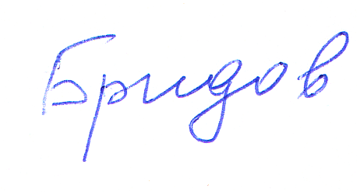 А.В. Бридов

